Dva leptira
Prvi leptir: Leptirić, ispričaj mi jednu
Priču
Drugi leptir: Crvenu ili plavu
Prvi leptir: Volio bi da je žuta
Drugi leptir: E nju baš ne znam,upitaj za
To jaglac pokraj puta.



Proljeće

Proljeće je procvalo
Sunce s neba zasjalo.
Na livadi zelenoj
Igra kolo veselo.
Hop-hop skočimo
I zapjevajmo
Tra-la-la-la.
Vjetar njiše grančice
i zelene travčice.
A na male cvjetiće
Lete, lete pčelice.

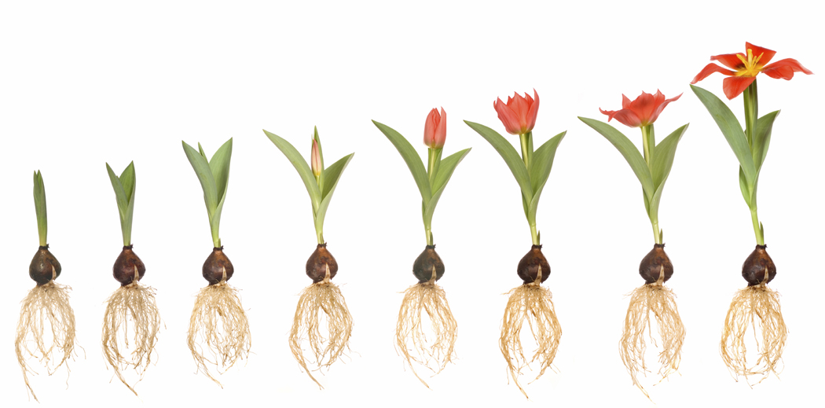

Ovo su napravile: Ella i Marija-Ana iz 5.^{b}

